TEHNISKĀ SPECIFIKĀCIJA Nr. TS 1304.005 v1
Brīdinājuma zīme "Bīstami, elektrība" 120 mm, iekštelpu/ Warning sign "Danger electricity" 120 mm, indoor
Nr./  No | Apraksts/ Description | Minimāla tehniskā prasība/ Minimum technical requirement | Piedāvātās preces konkrētais tehniskais apraksts/ Specific technical description of the offered product | Avots/ Source | Piezīmes/ Remarks
 | Vispārīgā informācija/ General information
 | Ražotājs (preces ražotāja nosaukums un preces ražotājvalsts)/ Manufacturer (name of the manufacturer of the product and the country of manufacturing of the product) | Norādīt informāciju/ Specify
 | 1304.005 Bīstami, elektrība, 120 mm, uzlīme/ Danger electricity 120 mm, sticker | Norādīt pilnu preces tipa apzīmējumu/ Specify type reference
 | Tehniskai izvērtēšanai parauga piegādes laiks (pēc pieprasījuma)/ Term of delivery of a sample for technical evaluation (upon request) | Norādīt/ Specify
 | Standarti/ Standarts
 | Atbilstība standartam LVS 446 “Ugunsdrošībai un civilajai aizsardzībai lietojamās drošības zīmes un signālkrāsojums” (izskats)/ Compliance with Standard LVS 446 “Safety signs and signal colouring used for fire safety and civil protection" (appearance) | Atbilst/ Compliant
 | Atbilstība standartam ISO 9001. Kvalitātes pārvaldības sistēmas prasības. (izejmateriālam)/ Compliance with standard ISO 9001. Requirements of the quality management system (raw materials) | Atbilst/ Compliant
 | Vides nosacījumi/ Environmental conditions
 | Darba vides temperatūra/ operating ambient temperature; °C | -35 / +40
 | Uzstādīšanas temperatūra/ Installation temperature | >+10 °C
 | Temperatūras un mitruma izmaiņu izturīga, elastīga uzlīme. Materiālam un pārklājumam pēc uzstādīšanas ir jāsaglabā tā informatīvā funkcija vismaz 20 gadus/ Ambient impact (temperature variations and humidity) resistant, flexible sticker Material and coating shall maintain their information function for minimum 20 years | Jā/ Yes
 | Tehniskā informācija/ Technical information
 | Līmplēves biezums(bez aizsargpapīra un līmes) , mm/ Adhesive film thickness(without protective paper and adhesive), mm | ≥ 0.07
 | Materiāls kalandrēta vinila plēve/ Material laminated vinyl film | Jā/ Yes
 | Līmplēves noturība, gadi/ Adhesive film resistance, years | ≥8
 | Adhēzija/liptspēja metāla virsmai kg/cm/ Adhesion to metal surface, kg/ cm | >0.7
 | Izmēri 120x120x120 mm/ Size, 120x120x120 mm | Jā/ Yes
 | Brīdinājuma zīme papildināta ar AS "Sadales tīkls" logo un kontaktinformāciju, atbilstoši informatīvajam attēlam punktā Nr 21/ The warning sign has been supplemented with the logo of AS "Sadales tīkls" and phone number, in accordance with the informative picture in clause 21 | Jā/ Yes
 | Zīmes krāsojuma:  Fons: dzeltens (RAL 1003 Signal Yellow), attēls - melns/ Sign colour background:  Background: yellow (RAL 1003 Signal Yellow), image color - black | Jā/ Yes
 | Fona krāsu panāk ar atbilstošu toņa izejmateriāla - līmplēves izmantošanu/ The background colour is achieved by using the raw material, i.e. adhesive film of a corresponding colour | Jā/ Yes
 | Saderība (Adhēzija) ar cinkota metāla, krāsotām, plastikāta izstrādājumu virsmām/ Adhesion to galvanised metal, painted, plastic surfaces | Jā/ Yes
 | Izejmateriāls identificējams ražotnē ar ražotāja uzlīmi - plēvi uz sagataves/ Raw materials can be identified at the production site by means of the manufacturer's sticker, i.e. film on a prepared base | Jā/ Yes
 | Materiāls identificējams izgatavošanas gadu/ The material can be identified by year of manufacturing | Jā/ Yes
 | Iespējamā krāsu izmaiņa Produktam, ekspluatācijas laikā –  2 gados – 0%; 5 gados <10% / %/ Eventual colour change of the Product during operation - 2 years – 0%; 5 years <10% | Jā/ Yes
 | Informatīvs attēls:  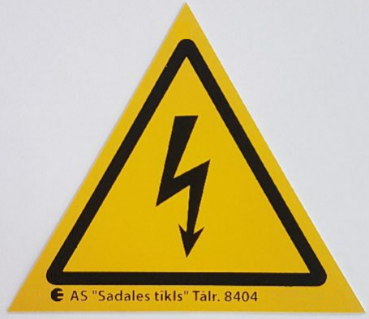 | Atbilst/ Confirm

Precīzs avots, kur atspoguļota tehniskā informācija (instrukcijas nosaukums un lapaspuse)/ An accurate source presenting the technical information (title and page of the instruction)
“Sadales tīkls” materiālu kategorijas nosaukums un numurs/ Name and number of material category of AS “Sadales tīkls”

